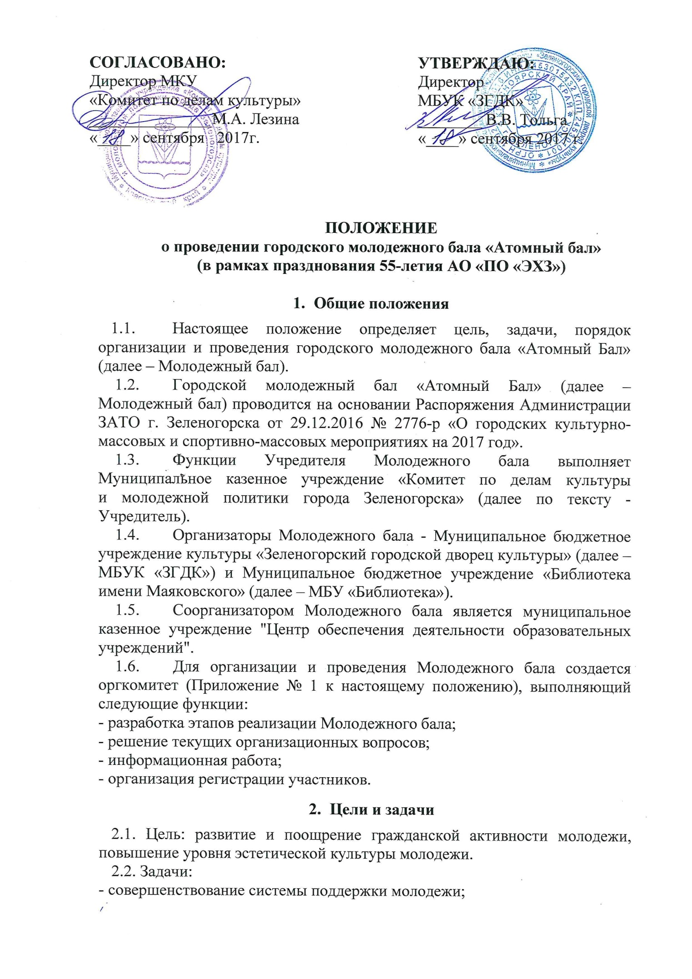
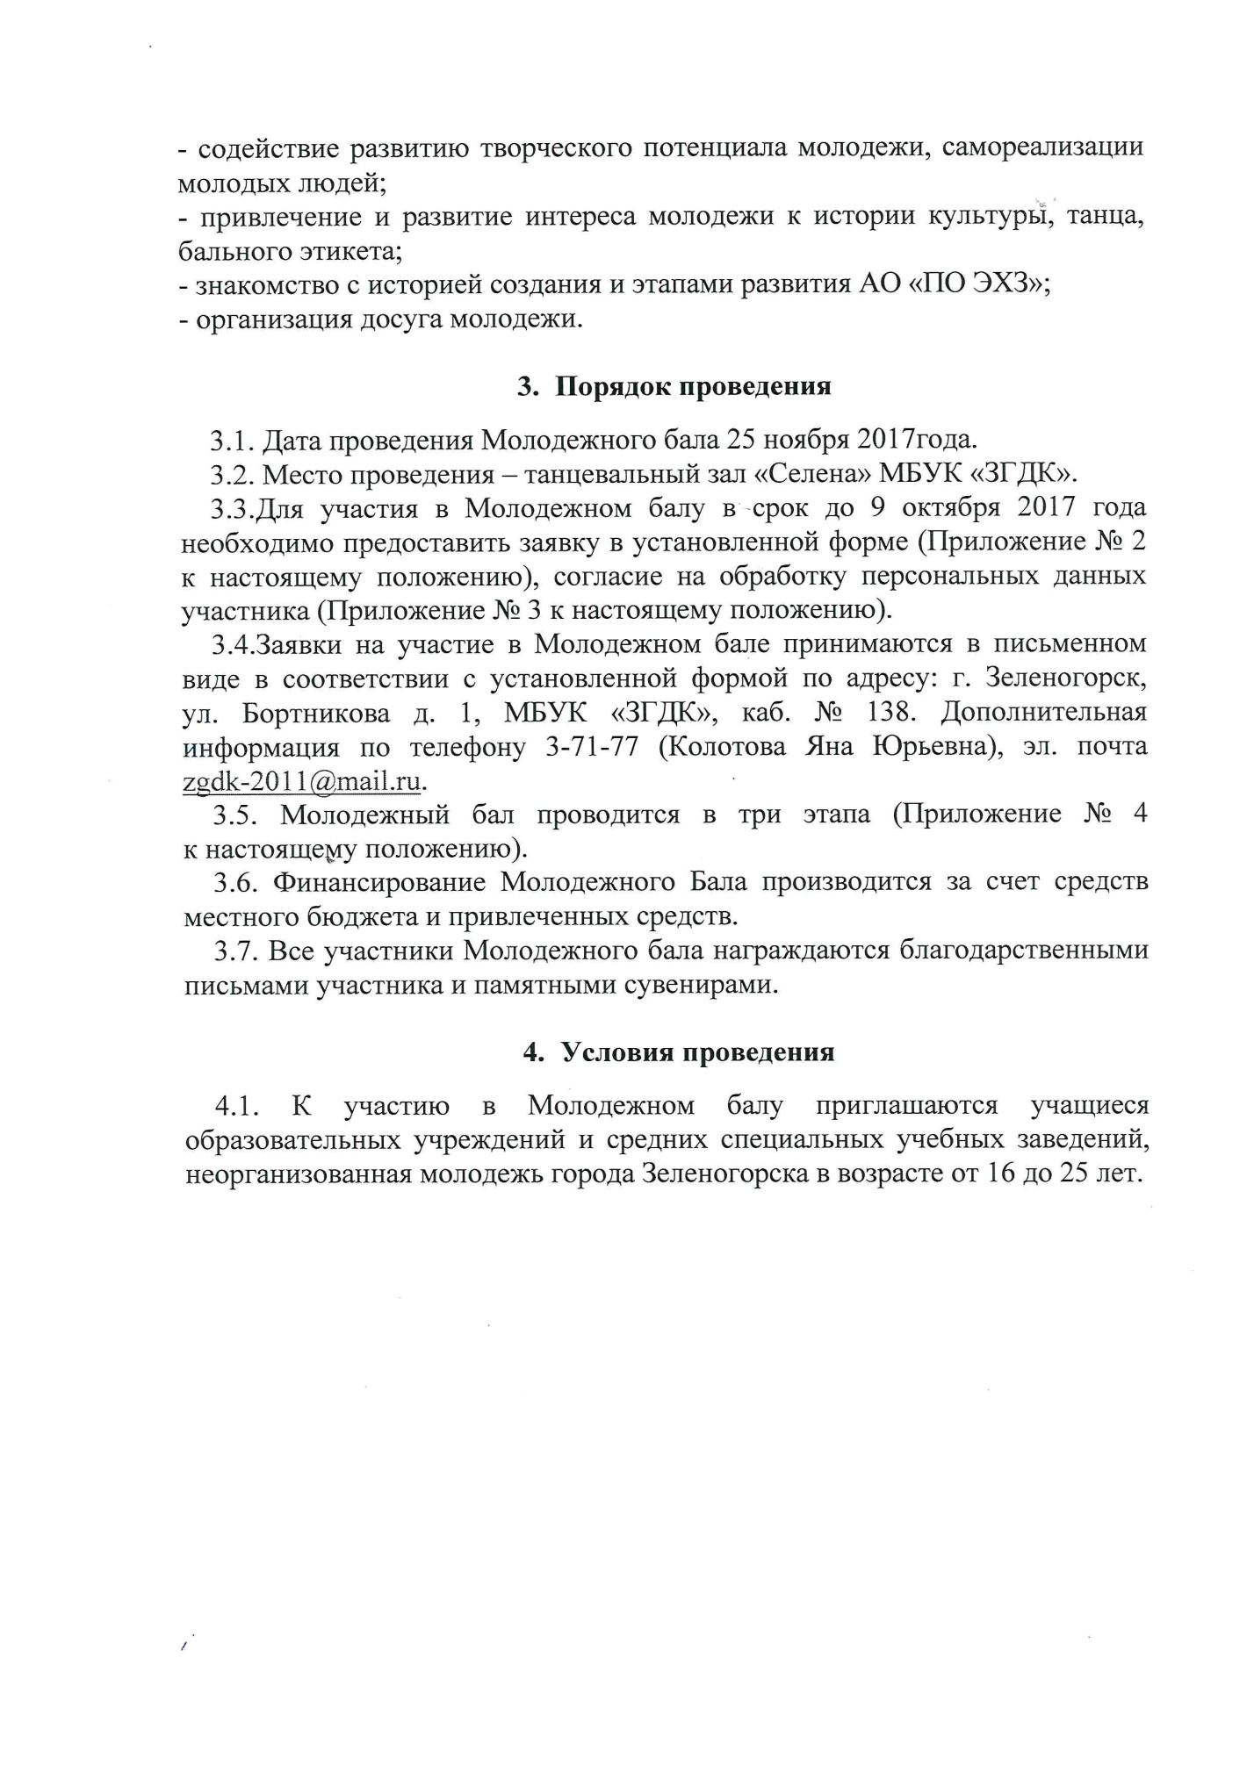

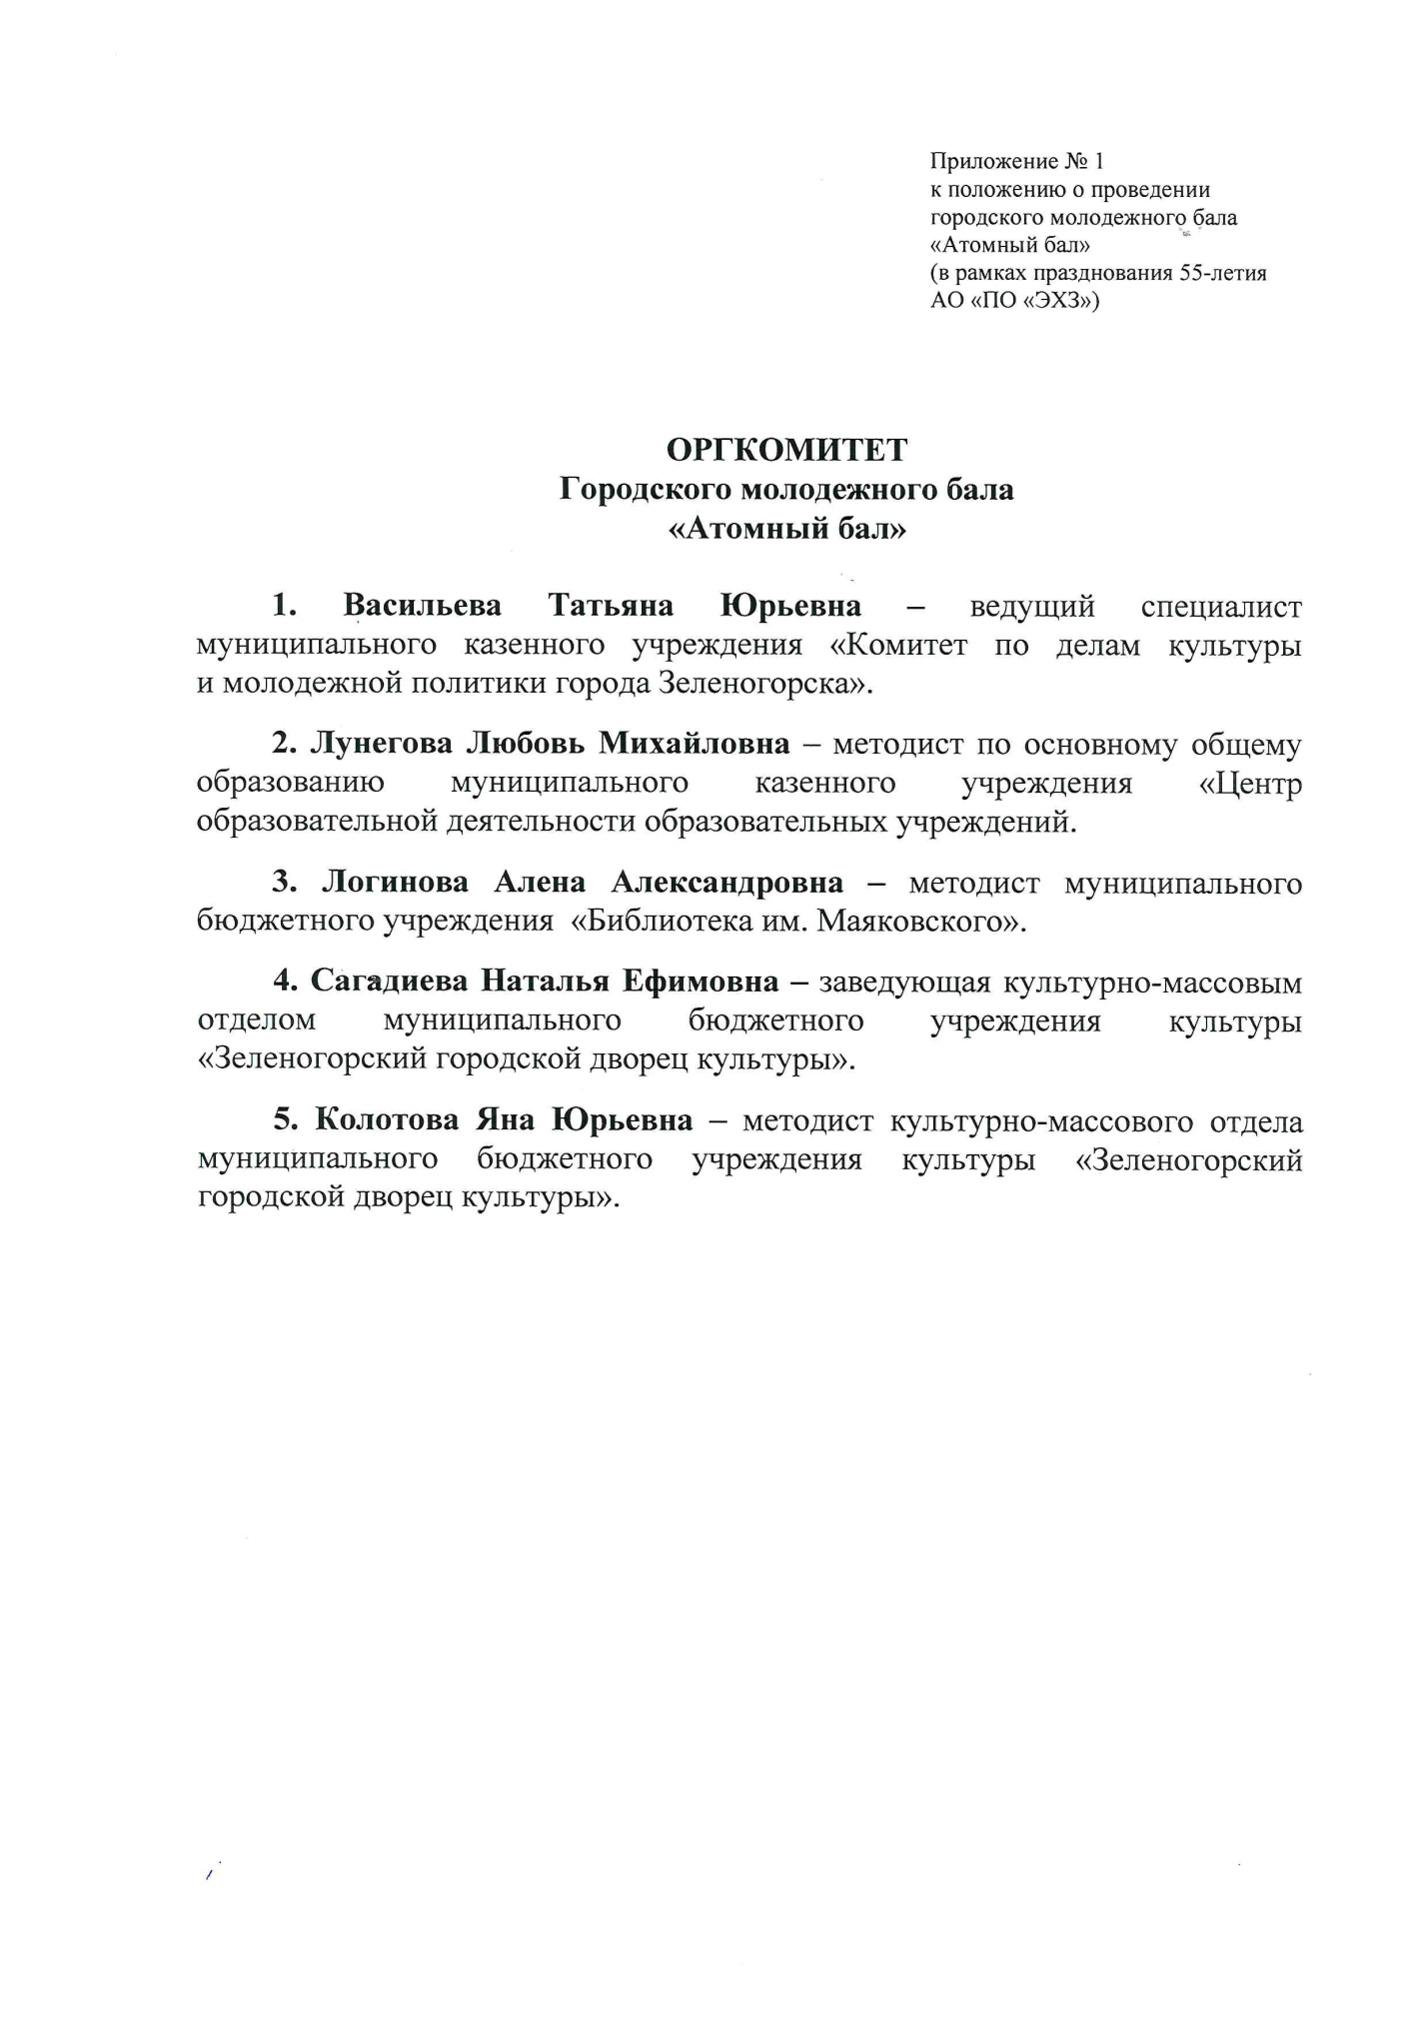

Приложение 2
к положению о проведении городского молодежного бала «Атомный Бал»
(в рамках празднования 55-летия АО «ПО «ЭХЗ»)

Заявка на участие
в Городском молодежном бале

№  п/п | Ф.И.О. участника | Контактный телефон | Наименование образовательного учреждения,  среднего специального учебного заведения, неорганизованная молодежь города Зеленогорска/ класс, группа | ФИО педагога  (если участие организовано по его инициативе)

